**附件1：**

2024年苏州大学继续教育“冬至元启 筑梦远航”冬至迎新年晚会报名方式及相关流程

一、报名阶段：即日起至2024年11月10日

**1.节目报名：**晚会节目报名表（报名节目不限于成型节目，大概构思，非成型节目也可先报名后删选）以表格的形式提交至各学院自考秘书（表格见附件1）。

再由各学院自考秘书将晚会报名总名单发送给晚会导演组郭梦瑶，邮箱1728372160@qq.com，联系电话15370115136。

**注：**各学院（部）需报1个以上节目；演员服装及其他费用由各学院承担。

**2.主持人及礼仪报名：**请11月6日前扫码加入微信群（如遇二维码过期请联系李晶晶15706137523）。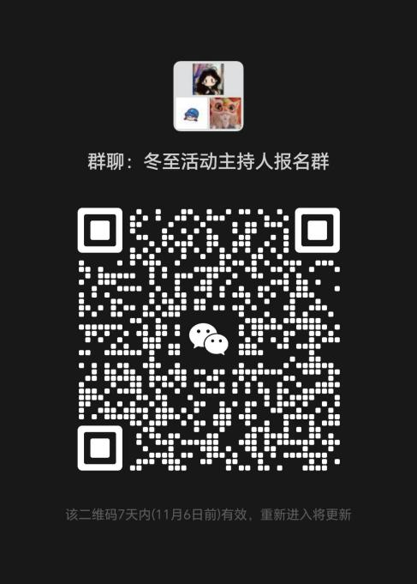

（注：进群请备注：“姓名＋学院”）

二、第一次筛选：2024年11月15日（分校区线下筛选）

各学院自考秘书将报名晚会的相关学生组织起来，15号下午3点分校区进行节目第一次现场筛选。分校区节目筛选具体安排如下：

|  |  |  |
| --- | --- | --- |
| 校区名称 | 负责人员 | 节目筛选地点 |
| 天赐庄校区 | 曹莉君、亓雪 | 工科楼511教室 |
| 阳澄湖校区 | 詹雯媚、魏巍 | 交通大楼一楼报告厅 |
| 独墅湖校区 | 张雯、罗中原 | 1005幢传媒学院5148会议室 |

三、第二次筛选：2024年11月22日

筛选地点：待定（由传媒学院郭梦瑶负责下达）

由传媒学院负责人郭梦瑶提前通知第二次筛选具体时间以及地点，进行面对面节目筛选。筛选结果将在所有节目表演完之后当场公布。

四、联排及彩排事宜

晚会联排将在12月4日、12月11日、12月19日进行，具体时间及地点待定，由传媒学院郭梦瑶负责通知。12月19日上午8:00汇演人员前往独墅湖影剧院一号厅彩排。其中，独墅湖校区参与汇演人员自行前往，其他校区人员安排大巴车辆统一接送，乘车安排如下：

|  |  |  |  |  |
| --- | --- | --- | --- | --- |
| 校区名称 | 发车地点 | 发车时间 | 负责人 | 联系方式 |
| 天赐庄校区 | 天赐庄校区理工楼西侧 | 8:00 | 留学项目  林晓健 | 15376791104 |
| 阳澄湖校区 | 阳澄湖校区行政楼门口 | 8:00 | 轨道学院  葛文博 | 13706217071 |

导演组[在12月12日之前按照以下格式统计好天赐庄校区和阳澄湖校区19日早上需乘车来独墅湖影剧院彩排学生信息。](mailto:夏中杰邮箱1749575325@qq.com)

|  |  |  |  |  |
| --- | --- | --- | --- | --- |
| 学院 | 出发校区 | 演出人员人数 | 负责人姓名、电话 | 备注 |
|  |  |  |  |  |
|  |  |  |  |  |

五、门票事宜

本次晚会座席共1129座，晚会门票将届时发到各院（部）负责老师，发放时间和观众大巴车安排后续通知。本次晚会门票发放数量按比例根据座位稍作调整。